Компенсационная выплата по уходу за нетрудоспособными
гражданами, достигшими возраста 80 лет

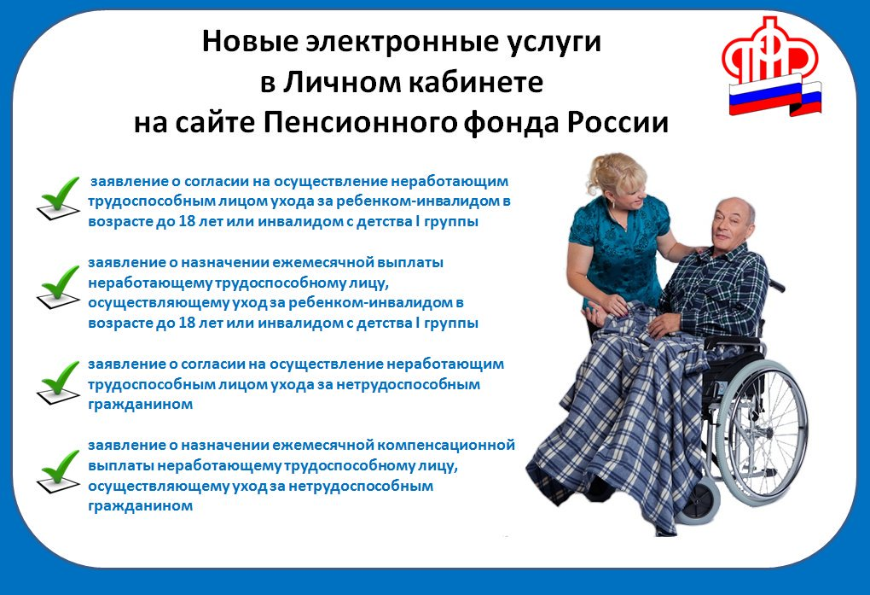

Клиентская служба (на правах отдела) в Муслюмовском районе напоминает жителям района порядок предоставления компенсационной выплаты трудоспособному лицу, ухаживающему за нетрудоспособным гражданином.
Выплата производится независимо от их совместного или раздельного проживания, а также независимо от того, являются ли они членами одной семьи. Размер компенсационной выплаты составляет 1200 рублей ежемесячно. Выплачивается она пенсионеру вместе с назначенной ему пенсией.
Человек, осуществляющий уход, должен быть неработающим и трудоспособным, т. е. он не должен быть пенсионером, предпринимателем или получающим пособие по безработице. Дети могут осуществлять уход с 14 лет по согласию родителей и органа опеки и попечительства.
Кроме того, периоды ухода будут засчитываться гражданину, ухаживающему за 80-летним пенсионером, в страховой стаж.
Также за периоды ухода начисляются пенсионные коэффициенты (1,8 коэффициентов за каждый полный год такого ухода). Это позволит гражданину сформировать пенсионные права для получения в будущем страховой пенсии.
Какие документы необходимо представить в Пенсионный фонд?
- два заявления установленного образца — от гражданина, который будет осуществлять уход и от самого пенсионера о согласии на такой уход;
- паспорта как самого 80-летнего пенсионера, так и ухаживающего за ним;
При осуществлении ухода несовершеннолетним ребенком:
- разрешение (согласие) одного из родителей (усыновителя, попечителя) и органа опеки и попечительства на осуществление ухода для обучающихся, достигших возраста 14 лет, в свободное от учебы время;
- документ, подтверждающий, что лицо, давшее согласие на уход за нетрудоспособным гражданином, обучающимся, достигшим возраста 14 лет, в свободное от учебы время, является родителем (усыновителем) или попечителем;
- справку организации, в которой учится ребенок, подтверждающую факт обучения по очной форме.
Образцы заявлений размещены на сайте ПФР в разделе «Главная — Жизненные ситуации — Социальные выплаты — Как оформить компенсационную/ежемесячную выплату по уходу за нетрудоспособным гражданином».
Компенсационная выплата назначается с месяца, в котором ухаживающий за 80-летним обратился за ее назначением, представив в клиентскую службу территориального органа ПФР все необходимые документы.
Обращаться можно с момента возникновения права на указанную выплату (т. е. со дня 80-летия пенсионера, за которым будет осуществляться уход).
Заявление на осуществление ухода и заявление о согласии можно подать лично обратившись в клиентскую службу ПФР или в электронном виде в Личном кабинете гражданина на сайте ПФР. Для этого граждане должны быть зарегистрированы на портале госуслуг и иметь подтвержденные учетные записи.
Обращаем внимание, что прием граждан в клиентской службе ПФР ведется только по предварительной записи.
На прием в клиентскую службу (на правах отдела) в Муслюмовском районе можно записаться по телефону 8 (85556) 2-57-86, а также через электронный сервис предварительной записи сайта ПФР (он не требует регистрации и доступен в открытой части сайта).

